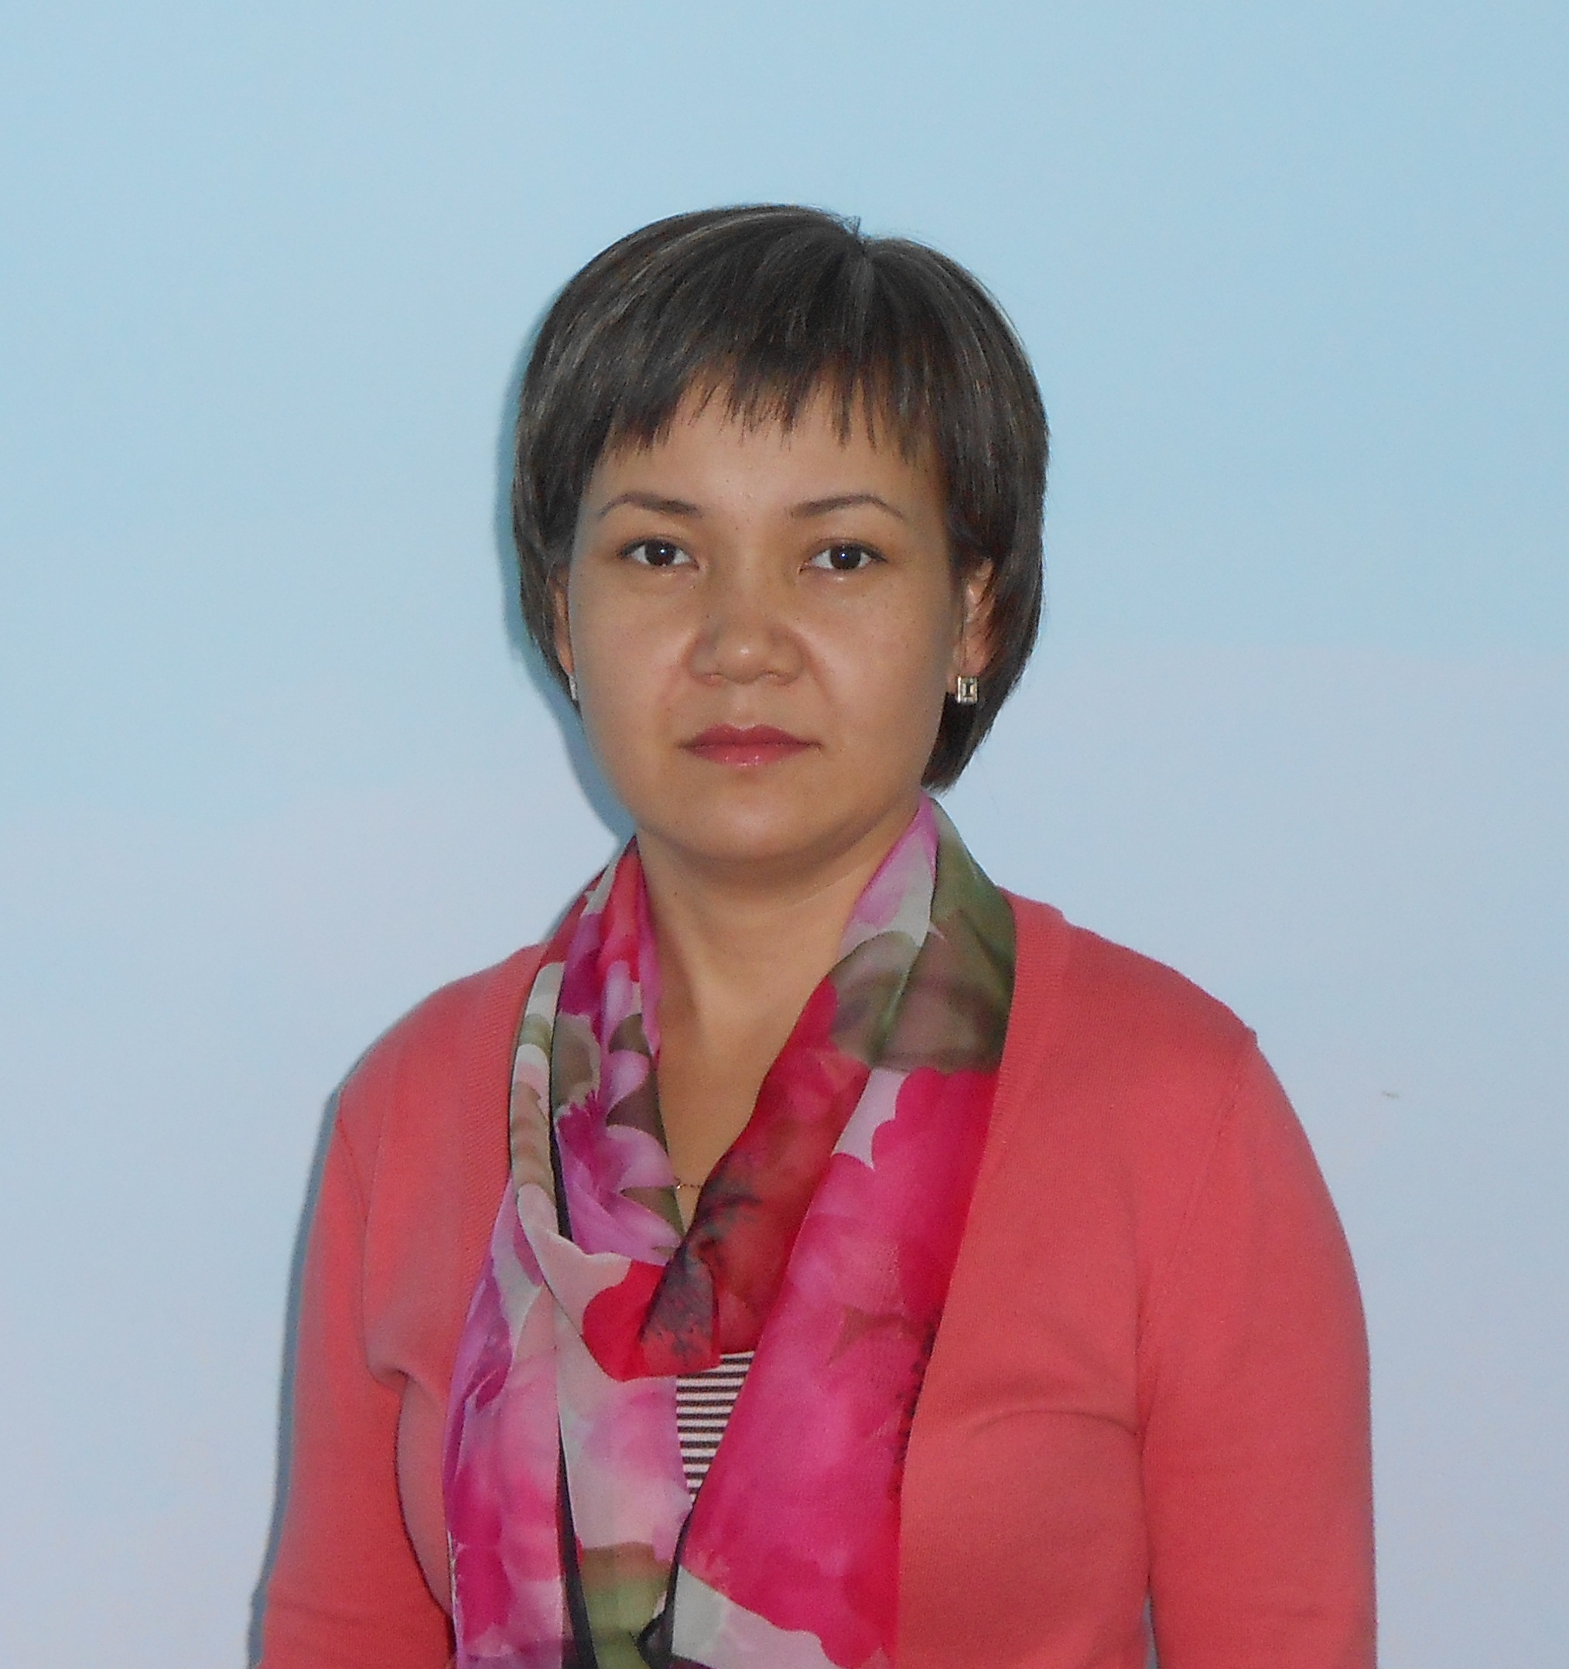 | Ахаева Айнур Акимхановна  Магистр экологии  Контактный телефон: 87085516176  E-mail: ainur_akhaeva@mail.ru  Дата рождения: 09.04.1976 г.  Образование:  - 1994-1998 гг. МКТУ им. Х. А. Яссави. Квалификация экология  - 2000-2002 гг.МКТУ им. Х.А.Яссави Академия степень магистра по специализации экология  Трудовой стаж: 15 лет  - 1998-2015гг.старший преподаватель, КАТУ им.С.Сейфуллина  - С 2015 г.старший преподаватель кафедры ''ХХТиЭ', КазУТБ  Сертификаты:  - по кредитной системе обучения.  - о создании электронное учебное пособие «Экология». - За освоение технологию дистанционного обучения «Автоматизированная система управления обучения», «Tamos university Suite».  - повышение квалификации по специальности экология.  -повышение квалификации “Глобальные экологические проблемы совремменности”.  Публикации: более 60 публикаций , в том числе 1 электронный учебник и 11 учебных пособий и учебно методические работы по специальным дисциплинам бакалавриата.

Akhayeva Ainur
master of ecology
Contact phone: 87085516176
E-mail: ainur_akhaeva@mail.ru
Date of birth: 09.04.1976 yr.
Education:
- 1994 -1998 - MKTU. After H.A Iassaui , (ecologist),
- 2010-2012 - MKTU. After H.A Iassaui , (ecologist),
- (6N060800 - ecology, academic degree of master).
Total work experience: 15 years
- 1998-2015 the senior lecturer, S.Seifullin KATU
- From 2015 the senior lecturer, KazUTB
Publications: more than 60 publications

Ахаева Айнұр Акимхановна
Экология магистрі
Телефон: 87085516176
E-mail: ainur_akhaeva@mail.ru
Туған күні: 09.04.1976 г.
Білімі: 1994-1998 жылдар – Х.А. Яссауи атындағы ХҚТУ (эколог-мониторинг)
- 2000-2002 жылдар Х.А. Яссауи атындағы ХҚТУ
( академиялық дәрежесі – экология магистрі).
Еңбек өтілі:15 жыл
- 1998-2015 жж. Ассистент С.Сейфуллин атындағы ҚАТУ
- 2015 жылдан бастап аға оқытушы, КазТБУ
Сертификаттар:
- по кредитной системе обучения.
- по созданию электронное учебное пособие «Экология».
- за освоение технологию дистанционного обучения «Автоматизированная система управления обучения», «Tamos university Suite».
- повышение квалификации по специальности экология.
- повышение квалификации “Глобальные экологические проблемы совремменности”. 08.06.2013.
Жариялымдар : 60-тан артык жариялымдар, оқу құралдары мен оқу әдістемелк құралдар.

